**ЛАБОРАТОРНА РОБОТА № 1**

**Варіант 2**

Розв'язання нелінійних рівнянь з однією змінною.

***Мета*** : відокремити дійсні корені рівняння геометричним та аналітичним способами і скласти програму його розв’язування за методом дихотомії та методом хорд.

**Хід роботи:**

**Завдання 1 a**:



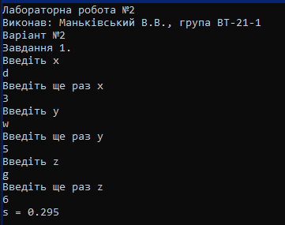

using System;

using System.Collections.Generic;

using System.Linq;

using System.Text;

using System.Threading.Tasks;

namespace ConsoleApp1

{

class Program

{

static void Main(string[] args)

{

System.Globalization.CultureInfo customCulture = (System.Globalization.CultureInfo)

System.Threading.Thread.CurrentThread.CurrentCulture.Clone();

customCulture.NumberFormat.NumberDecimalSeparator = ".";

System.Threading.Thread.CurrentThread.CurrentCulture = customCulture;

Console.OutputEncoding = System.Text.Encoding.Default;

Console.WriteLine("Лабораторна робота №2");

Console.WriteLine("Виконав: Маньківський В.В., група ВТ-21-1");

Console.WriteLine("Варіант №2");

Console.WriteLine("Завдання 1.");

bool n;

double x, y, z, s;

Console.WriteLine("Введіть x");

do

{

n = true;

if (double.TryParse(Console.ReadLine(), out x))

{

n = false;

}

else

{

Console.WriteLine("Введіть ще раз x");

}

} while (n);

Console.WriteLine("Введіть y");

do

{

n = true;

if (double.TryParse(Console.ReadLine(), out y))

{

n = false;

}

else

{

Console.WriteLine("Введіть ще раз y");

}

} while (n);

Console.WriteLine("Введіть z");

do

{

n = true;

if (double.TryParse(Console.ReadLine(), out z))

{

n = false;

}

else

{

Console.WriteLine("Введіть ще раз z");

}

} while (n);

s = (Math.Pow((double)3 + (x - y), (double)1 / (double)3) / (Math.Pow(x, (double)2) + Math.Pow(z, (double)3) + (double)4)) - Math.Tan(z);

Console.WriteLine("s = " + Math.Round(s, 3));

}

}

}

**Завдання 1 b**:



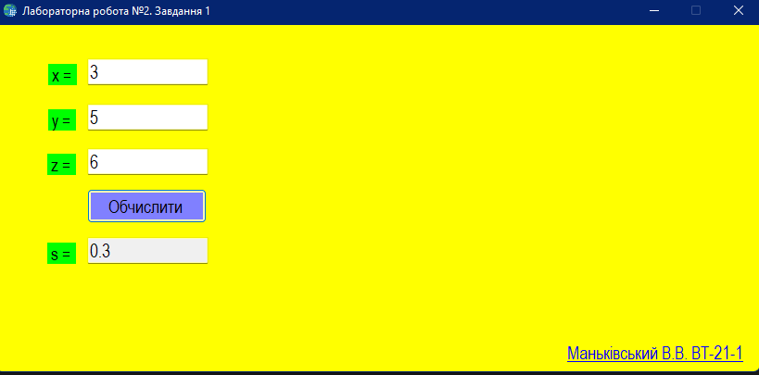

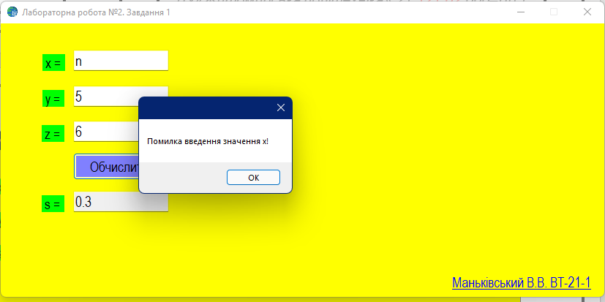

namespace WinFormsApp1

{

public partial class Form1 : Form

{

public Form1()

{

InitializeComponent();

}

private void Form1_Load(object sender, EventArgs e)

{

System.Globalization.CultureInfo customCulture = (System.Globalization.CultureInfo)

System.Threading.Thread.CurrentThread.CurrentCulture.Clone();

customCulture.NumberFormat.NumberDecimalSeparator = ".";

System.Threading.Thread.CurrentThread.CurrentCulture = customCulture;

}

private void label1_Click(object sender, EventArgs e)

{

}

private void textBox4_TextChanged(object sender, EventArgs e)

{

}

private void button1_Click(object sender, EventArgs e)

{

textBox4.ReadOnly = true;

double x, y, z, s;

if (double.TryParse(textBox1.Text, out x))

{

x = double.Parse(textBox1.Text);

}

else

{

MessageBox.Show("Помилка введення значення x!");

textBox1.Text = null;

}

if (double.TryParse(textBox2.Text, out y))

{

y = double.Parse(textBox2.Text);

}

else

{

MessageBox.Show("Помилка введення значення y!");

textBox2.Text = null;

}

if (double.TryParse(textBox3.Text, out z))

{

z = double.Parse(textBox3.Text);

}

else

{

MessageBox.Show("Помилка введення значення z!");

textBox3.Text = null;

}

s = (Math.Pow((double)3 + (x - y), (double)1 / (double)3) / (Math.Pow(x, (double)2) + Math.Pow(z, (double)3) + (double)4)) - Math.Tan(z);

s = Math.Round(s, 2);

if(x != 0 && y != 0 && z != 0)

textBox4.Text = s.ToString();

}

private void linkLabel1_LinkClicked(object sender, LinkLabelLinkClickedEventArgs e)

{

}

private void label3_Click(object sender, EventArgs e)

{

}

private void label2_Click(object sender, EventArgs e)

{

}

private void label4_Click(object sender, EventArgs e)

{

}

}

}

**Завдання 1 c**:



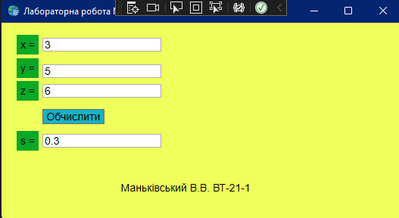

using System;

using System.Collections.Generic;

using System.Linq;

using System.Text;

using System.Threading.Tasks;

using System.Windows;

using System.Windows.Controls;

using System.Windows.Data;

using System.Windows.Documents;

using System.Windows.Input;

using System.Windows.Media;

using System.Windows.Media.Imaging;

using System.Windows.Navigation;

using System.Windows.Shapes;

namespace WpfApp1

{

/// <summary>

/// Interaction logic for MainWindow.xaml

/// </summary>

public partial class MainWindow : Window

{

public MainWindow()

{

InitializeComponent();

System.Globalization.CultureInfo customCulture = (System.Globalization.CultureInfo)

System.Threading.Thread.CurrentThread.CurrentCulture.Clone();

customCulture.NumberFormat.NumberDecimalSeparator = ".";

System.Threading.Thread.CurrentThread.CurrentCulture = customCulture;

}

private void Button_Click(object sender, RoutedEventArgs e)

{

double x, y, z, s;

if (double.TryParse(textBox1.Text, out x))

{

x = double.Parse(textBox1.Text);

}

else

{

MessageBox.Show("Помилка введення значення x!");

textBox1.Text = null;

}

if (double.TryParse(textBox2.Text, out y))

{

y = double.Parse(textBox2.Text);

}

else

{

MessageBox.Show("Помилка введення значення y!");

textBox2.Text = null;

}

if (double.TryParse(textBox3.Text, out z))

{

z = double.Parse(textBox3.Text);

}

else

{

MessageBox.Show("Помилка введення значення z!");

textBox3.Text = null;

}

s = (Math.Pow((double)3 + (x - y), (double)1 / (double)3) / (Math.Pow(x, (double)2) + Math.Pow(z, (double)3) + (double)4)) - Math.Tan(z);

s = Math.Round(s, 2);

if (x != 0 && y != 0 && z != 0)

textBox4.Text = s.ToString();

}

}

}

**Завдання 2 a**: Квадратне рівняння

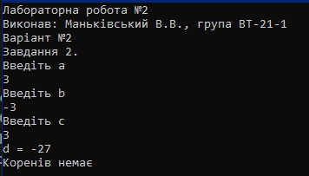

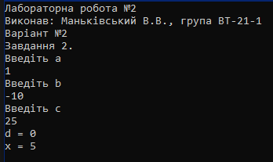

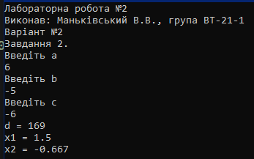

using System;

using System.Collections.Generic;

using System.Linq;

using System.Text;

using System.Threading.Tasks;

namespace ConsoleApp3

{

class Program

{

static void Main(string[] args)

{

System.Globalization.CultureInfo customCulture = (System.Globalization.CultureInfo)

System.Threading.Thread.CurrentThread.CurrentCulture.Clone();

customCulture.NumberFormat.NumberDecimalSeparator = ".";

System.Threading.Thread.CurrentThread.CurrentCulture = customCulture;

Console.OutputEncoding = System.Text.Encoding.Default;

Console.WriteLine("Лабораторна робота №2");

Console.WriteLine("Виконав: Маньківський В.В., група ВТ-21-1");

Console.WriteLine("Варіант №2");

Console.WriteLine("Завдання 2.");

bool t;

double a, b, c, d, x1, x2;

Console.WriteLine("Введіть a");

do

{

t = true;

if (double.TryParse(Console.ReadLine(), out a) && a != 0)

{

t = false;

}

else

{

Console.WriteLine("Введіть ще раз a");

}

} while (t);

Console.WriteLine("Введіть b");

do

{

t = true;

if (double.TryParse(Console.ReadLine(), out b) && b != 0)

{

t = false;

}

else

{

Console.WriteLine("Введіть ще раз b");

}

} while (t);

Console.WriteLine("Введіть c");

do

{

t = true;

if (double.TryParse(Console.ReadLine(), out c) && b != 0)

{

t = false;

}

else

{

Console.WriteLine("Введіть ще раз c");

}

} while (t);

d = Math.Pow(b, (double)2) - (double)4 * a * c;

Console.WriteLine("d = " + Math.Round(d, 3));

if (d > 0)

{

x1 = (-b + Math.Sqrt(d)) / ((double)2 * a);

x2 = (-b - Math.Sqrt(d)) / ((double)2 * a);

Console.WriteLine("x1 = "+ Math.Round(x1, 3));

Console.WriteLine("x2 = " + Math.Round(x2, 3));

}

if (d == 0)

{

x1 = (-b) / ((double)2 * a);

Console.WriteLine("x = " + Math.Round(x1, 3));

}

if (d < 0)

{

Console.WriteLine("Коренів немає");

}

}

}

}

**Завдання 2 b**: Квадратне рівняння

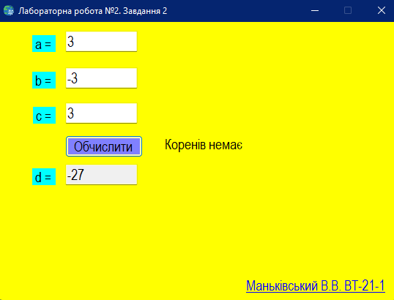

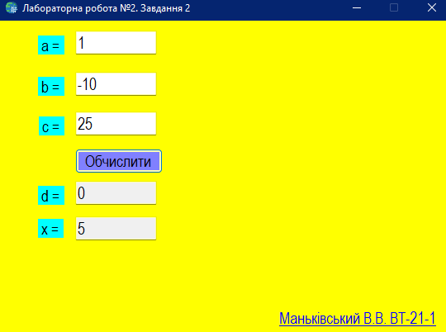

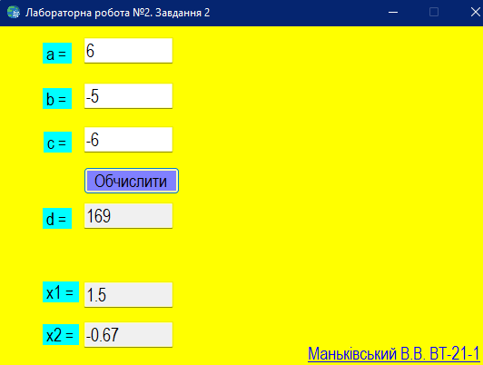

namespace WinFormsApp1

{

public partial class Form1 : Form

{

public Form1()

{

InitializeComponent();

label4.Visible = false;

label5.Visible = false;

label6.Visible = false;

label7.Visible = false;

textBox4.Visible = false;

textBox5.Visible = false;

textBox6.Visible = false;

}

private void label1_Click(object sender, EventArgs e)

{

}

private void label1_Click_1(object sender, EventArgs e)

{

}

private void button1_Click(object sender, EventArgs e)

{

double a, b, c, d, x1, x2;

textBox4.ReadOnly = true;

textBox5.ReadOnly = true;

textBox6.ReadOnly = true;

textBox7.ReadOnly = true;

label4.Visible = false;

label5.Visible = false;

label6.Visible = false;

label7.Visible = false;

textBox4.Visible = false;

textBox5.Visible = false;

textBox6.Visible = false;

if (double.TryParse(textBox1.Text, out a))

{

a = double.Parse(textBox1.Text);

}

else

{

MessageBox.Show("Помилка введення значення a!");

textBox1.Text = null;

}

if (double.TryParse(textBox2.Text, out b))

{

b = double.Parse(textBox2.Text);

}

else

{

MessageBox.Show("Помилка введення значення b!");

textBox2.Text = null;

}

if (double.TryParse(textBox3.Text, out c))

{

c = double.Parse(textBox3.Text);

}

else

{

MessageBox.Show("Помилка введення значення c!");

textBox3.Text = null;

}

if (a != 0 && b != 0 && c != 0)

{

d = Math.Pow(b, (double)2) - (double)4 * a * c;

if (d > 0)

{

x1 = (-b + Math.Sqrt(d)) / ((double)2 * a);

x2 = (-b - Math.Sqrt(d)) / ((double)2 * a);

x1 = Math.Round(x1, 2);

x2 = Math.Round(x2, 2);

textBox5.Text = x1.ToString();

textBox6.Text = x2.ToString();

textBox5.Visible = true;

textBox6.Visible = true;

label5.Visible = true;

label6.Visible = true;

}

if (d == 0)

{

x1 = (-b) / ((double)2 * a);

x1 = Math.Round(x1, 2);

textBox4.Text = x1.ToString();

textBox4.Visible = true;

label4.Visible = true;

}

if (d < 0)

{

label7.Visible = true;

}

d = Math.Round(d, 2);

textBox7.Text = d.ToString();

}

}

private void textBox2_TextChanged(object sender, EventArgs e)

{

}

private void linkLabel1_LinkClicked(object sender, LinkLabelLinkClickedEventArgs e)

{

}

private void label8_Click(object sender, EventArgs e)

{

}

private void Form1_Load(object sender, EventArgs e)

{

System.Globalization.CultureInfo customCulture = (System.Globalization.CultureInfo)

System.Threading.Thread.CurrentThread.CurrentCulture.Clone();

customCulture.NumberFormat.NumberDecimalSeparator = ".";

System.Threading.Thread.CurrentThread.CurrentCulture = customCulture;

}

}

}

**Завдання 2 c**: Квадратне рівняння

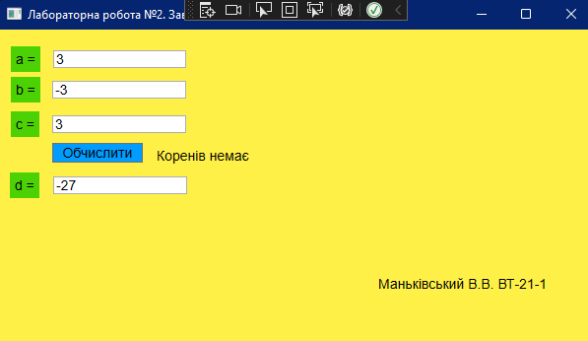

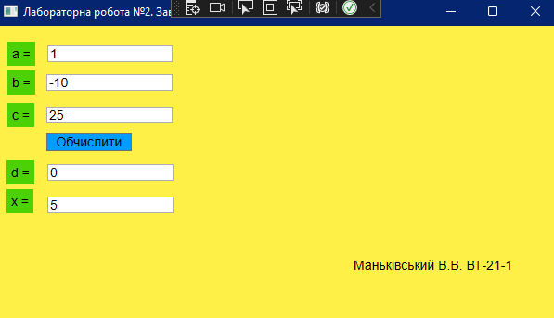

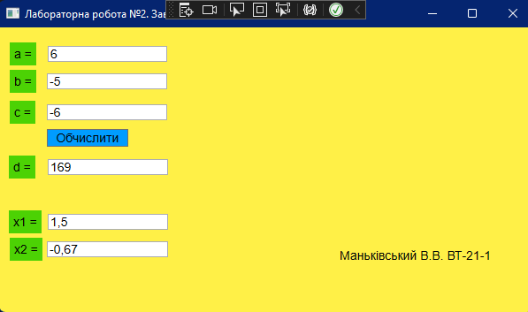

using System;

using System.Collections.Generic;

using System.Linq;

using System.Text;

using System.Threading.Tasks;

using System.Windows;

using System.Windows.Controls;

using System.Windows.Data;

using System.Windows.Documents;

using System.Windows.Input;

using System.Windows.Media;

using System.Windows.Media.Imaging;

using System.Windows.Navigation;

using System.Windows.Shapes;

namespace WpfApp1

{

/// <summary>

/// Interaction logic for MainWindow.xaml

/// </summary>

public partial class MainWindow : Window

{

public MainWindow()

{

InitializeComponent();

label4.Visibility = Visibility.Hidden;

label5.Visibility = Visibility.Hidden;

label6.Visibility = Visibility.Hidden;

label7.Visibility = Visibility.Hidden;

textBox4.Visibility = Visibility.Hidden;

textBox5.Visibility = Visibility.Hidden;

textBox6.Visibility = Visibility.Hidden;

}

private void Button_Click(object sender, RoutedEventArgs e)

{

double a, b, c, d, x1, x2;

label4.Visibility = Visibility.Hidden;

label5.Visibility = Visibility.Hidden;

label6.Visibility = Visibility.Hidden;

label7.Visibility = Visibility.Hidden;

textBox4.Visibility = Visibility.Hidden;

textBox5.Visibility = Visibility.Hidden;

textBox6.Visibility = Visibility.Hidden;

if (double.TryParse(textBox1.Text, out a))

{

a = double.Parse(textBox1.Text);

}

else

{

MessageBox.Show("Помилка введення значення a!");

textBox1.Text = null;

}

if (double.TryParse(textBox2.Text, out b))

{

b = double.Parse(textBox2.Text);

}

else

{

MessageBox.Show("Помилка введення значення b!");

textBox2.Text = null;

}

if (double.TryParse(textBox3.Text, out c))

{

c = double.Parse(textBox3.Text);

}

else

{

MessageBox.Show("Помилка введення значення c!");

textBox3.Text = null;

}

if (a != 0 && b != 0 && c != 0)

{

d = Math.Pow(b, (double)2) - (double)4 * a * c;

if (d > 0)

{

x1 = (-b + Math.Sqrt(d)) / ((double)2 * a);

x2 = (-b - Math.Sqrt(d)) / ((double)2 * a);

x1 = Math.Round(x1, 2);

x2 = Math.Round(x2, 2);

textBox5.Text = x1.ToString();

textBox6.Text = x2.ToString();

textBox5.Visibility = Visibility.Visible;

textBox6.Visibility = Visibility.Visible;

label5.Visibility = Visibility.Visible;

label6.Visibility = Visibility.Visible;

}

if (d == 0)

{

x1 = (-b) / ((double)2 * a);

x1 = Math.Round(x1, 2);

textBox4.Text = x1.ToString();

textBox4.Visibility = Visibility.Visible;

label4.Visibility = Visibility.Visible;

}

if (d < 0)

{

label7.Visibility = Visibility.Visible;

}

d = Math.Round(d, 2);

textBox7.Text = d.ToString();

}

}

private void textBox6_TextChanged(object sender, TextChangedEventArgs e)

{

}

private void textBox5_TextChanged(object sender, TextChangedEventArgs e)

{

}

}

}

**Завдання 3 a**:



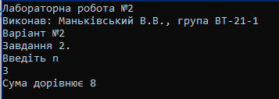

using System;

using System.Collections.Generic;

using System.Linq;

using System.Text;

using System.Threading.Tasks;

namespace ConsoleApp2

{

class Program

{

static void Main(string[] args)

{

System.Globalization.CultureInfo customCulture = (System.Globalization.CultureInfo)

System.Threading.Thread.CurrentThread.CurrentCulture.Clone();

customCulture.NumberFormat.NumberDecimalSeparator = ".";

System.Threading.Thread.CurrentThread.CurrentCulture = customCulture;

Console.OutputEncoding = System.Text.Encoding.Default;

Console.WriteLine("Лабораторна робота №2");

Console.WriteLine("Виконав: Маньківський В.В., група ВТ-21-1");

Console.WriteLine("Варіант №2");

Console.WriteLine("Завдання 2.");

bool t;

int n, k = 1;

double s = 0;

Console.WriteLine("Введіть n");

do

{

t = true;

if (int.TryParse(Console.ReadLine(), out n) && n > 0)

{

t = false;

}

else

{

Console.WriteLine("Введіть ще раз n");

}

} while (t);

for(int i = n; i > 1; i--)

{

s = Math.Pow(k, i) + s;

k++;

}

s = s + n;

Console.WriteLine("Сума дорівнює " +s);

}

}

}

using System;

using System.Collections.Generic;

using System.Linq;

using System.Text;

using System.Threading.Tasks;

namespace ConsoleApp2

{

class Program

{

static void Main(string[] args)

{

System.Globalization.CultureInfo customCulture = (System.Globalization.CultureInfo)

System.Threading.Thread.CurrentThread.CurrentCulture.Clone();

customCulture.NumberFormat.NumberDecimalSeparator = ".";

System.Threading.Thread.CurrentThread.CurrentCulture = customCulture;

Console.OutputEncoding = System.Text.Encoding.Default;

Console.WriteLine("Лабораторна робота №2");

Console.WriteLine("Виконав: Маньківський В.В., група ВТ-21-1");

Console.WriteLine("Варіант №2");

Console.WriteLine("Завдання 2.");

bool t;

int n, k = 1;

double s = 0;

Console.WriteLine("Введіть n");

do

{

t = true;

if (int.TryParse(Console.ReadLine(), out n) && n > 0)

{

t = false;

}

else

{

Console.WriteLine("Введіть ще раз n");

}

} while (t);

for(int i = n; i > 1; i--)

{

s = Math.Pow(k, i) + s;

k++;

}

s = s + n;

Console.WriteLine("Сума дорівнює " +s);

}

}

}

**Завдання 3 b**:



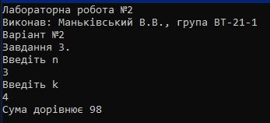

using System;

using System.Collections.Generic;

using System.Linq;

using System.Text;

using System.Threading.Tasks;

namespace ConsoleApp3

{

class Program

{

static void Main(string[] args)

{

System.Globalization.CultureInfo customCulture = (System.Globalization.CultureInfo)

System.Threading.Thread.CurrentThread.CurrentCulture.Clone();

customCulture.NumberFormat.NumberDecimalSeparator = ".";

System.Threading.Thread.CurrentThread.CurrentCulture = customCulture;

Console.OutputEncoding = System.Text.Encoding.Default;

Console.WriteLine("Лабораторна робота №2");

Console.WriteLine("Виконав: Маньківський В.В., група ВТ-21-1");

Console.WriteLine("Варіант №2");

Console.WriteLine("Завдання 3.");

bool t;

int n, k;

double s = 0;

Console.WriteLine("Введіть n");

do

{

t = true;

if (int.TryParse(Console.ReadLine(), out n) && n > 0)

{

t = false;

}

else

{

Console.WriteLine("Введіть ще раз n");

}

} while (t);

Console.WriteLine("Введіть k");

do

{

t = true;

if (int.TryParse(Console.ReadLine(), out k) && k > 0)

{

t = false;

}

else

{

Console.WriteLine("Введіть ще раз k");

}

} while (t);

for (int i = 1; i <= n; i++)

{

s = Math.Pow(i, k) + s;

}

Console.WriteLine("Сума дорівнює " + s);

}

}

}

**Завдання 3 c**:

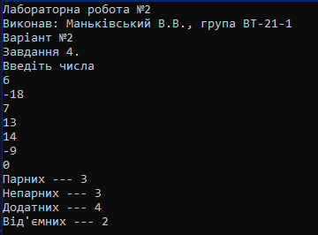

using System;

namespace ConsoleApp4

{

class Program

{

static void Main(string[] args)

{

System.Globalization.CultureInfo customCulture = (System.Globalization.CultureInfo)

System.Threading.Thread.CurrentThread.CurrentCulture.Clone();

customCulture.NumberFormat.NumberDecimalSeparator = ".";

System.Threading.Thread.CurrentThread.CurrentCulture = customCulture;

Console.OutputEncoding = System.Text.Encoding.Default;

Console.WriteLine("Лабораторна робота №2");

Console.WriteLine("Виконав: Маньківський В.В., група ВТ-21-1");

Console.WriteLine("Варіант №2");

Console.WriteLine("Завдання 4.");

int n, par = 0, nepar = 0, dod = 0, vid = 0;

Console.WriteLine("Введіть числа");

do

{

if (int.TryParse(Console.ReadLine(), out n) && n != 0)

{

if (n % 2 == 0)

par++;

else

nepar++;

if (n > 0)

dod++;

else

vid++;

}

else

{

if(n != 0)

Console.WriteLine("Введіть ще раз число");

}

} while (n != 0);

Console.WriteLine("Парних --- "+par);

Console.WriteLine("Непарних --- " + nepar);

Console.WriteLine("Додатних --- " + dod);

Console.WriteLine("Від'ємних --- " + vid);

}

}

}

***Висновки:*** я відокремив дійсні корені рівняння геометричним та аналітичним способами і скласти програму його розв’язування за методом дихотомії та методом хорд.